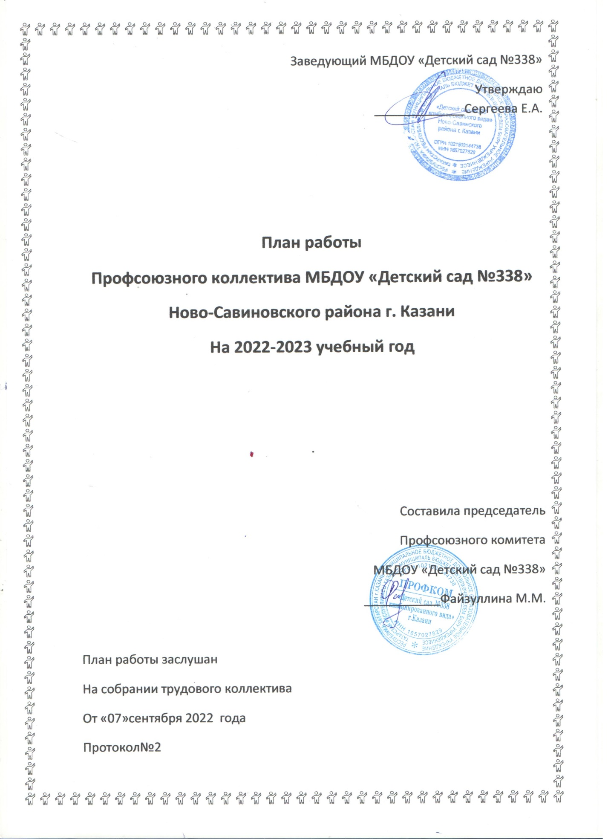

Профсоюзные собрания
О выполнении членами профсоюза правил внутреннего Сентябрь
трудового распорядка.
Отчётно-выборное профсоюзное собрание. Май

Собрание трудового коллектива

Об итогах работы по подготовке учреждения Сентябрь
к новому учебному году.
Отчет о выполнении коллективного договора. Январь
О подготовке к летней оздоровительной работе. Апрель

Заседание профсоюзного комитета

Об итогах смотра-конкурса групп игровых комнат. Сентябрь
О подготовке учреждения к осенне-зимнему сезону. Ноябрь
Утверждения графика отпусков. Декабрь
Создание условий для безопасного пребывания детей
и работников в д/с. Февраль
О выполнении работниками санитарно-гигиенического режима. Январь
Утверждение годового плана основных мероприятий на 2023 год;
утверждение сметы на 2023 год.
Обновление информации на профсоюзной страничке В течение года
сайта ДОУ, в профсоюзном уголке.

Ответственные мероприятия
Организация и проведение «Дня дошкольного работника» Сентябрь
«Дня пожилых людей» Октябрь
Организация отдыха работников. В течение года
Проведение субботников по уборке учреждения и
прилегающей к нему территории Октябрь, апрель
Подготовка и проведение «Новогоднего вечера» Декабрь
«Международно-женского дня 8 марта» Март
Организовать чествование юбиляров - членов профсоюза в течение года

Организация подписки на профсоюзные издания, 1 раз в полугодие
газеты «Мой Профсоюз».

Рассмотрение заявлений на материальную помощь По мере поступления

Предоставление информации членам профсоюза в течение года
о республиканских проектах: «Путевка за полцены»;
«Профсоюзный УИК-ЭНД»;
«За здоровьем – в Крым»; «Тур на теплоходе».

Организация работы по использованию в течение года
информационных технологий в профсоюзной
деятельности, в том числе по проекту «Цифровой Профсоюз».

